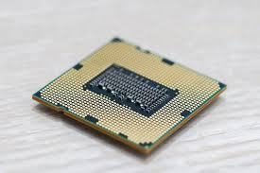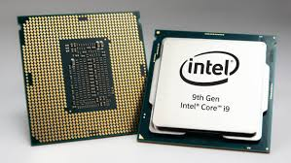

***Processeur :***

Le processeur fournit les instructions et la puissance de traitement dont l'ordinateur a besoin pour faire son travail. Plus il est puissant et récent, plus il permet à votre ordinateur d'accomplir ses tâches rapidement.

***A quoi ça sert ?***

***Quels sont les différents types de processeurs en fonction de leurs cœurs ? Les différents types de processeurs basés sur leurs cœurs sont le monocœur, le double cœur, le quadricœur et l'octa-cœur. Ils peuvent traiter respectivement un, deux, plusieurs et même plus de threads simultanément.***

***Prix en fonction :***

***Varie entre 50€ et 250€***

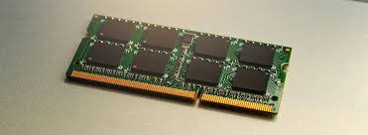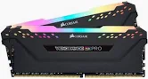

**Ram :**

La première fonction de la RAM est de stocker temporairement les données nécessaires au processeur afin d'exécuter un programme : ouvrir un fichier, effectuer un calcul, etc. Plus cette mémoire vive est importante et meilleures sont les performances de l'ordinateur.

**Différent types :**

**Dynamic RAM (DRAM)**

**Synchronous Dynamic RAM (SDRAM)**

**Single Data Rate Synchronous Dynamic RAM (SDR SDRAM)**

**Double Data Rate Synchronous Dynamic RAM (DDR SDRAM, DDR2, DDR3, DDR4)**

**Prix :**

**La même marque possède toutefois la Ballistix 8 Go avec une fréquence de 3200 MHz à 45 € environ. Le prix RAM 8 Go DDR4 2666 MHz de HyperX est d'environ 55 €, relativement cher, mais ce label reste la plus fiable, de plus, vous pouvez en acheter sous forme de kit de 2 barrettes.**

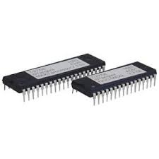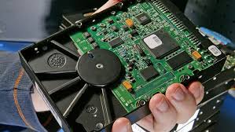

**A quoi sert une rom :**

La RAM (Random Access Memory) et la ROM (Read Only Memory) sont toutes deux présentes dans votre ordinateur. La RAM est une mémoire volatile qui stocke temporairement les fichiers sur lesquels vous travaillez. La ROM est une mémoire non volatile qui stocke des instructions pour votre ordinateur de manière permanente.

**Différent types :**

**There are four main types of ROM: Masked Read Only Memory (MROM), Programmable Read Only Memory (PROM), Erasable Programmable Read Only Memory (EPROM), Electrically Erasable Programmable Read Only Memory (EEPROM).**

**La rom n’a pas de prix**

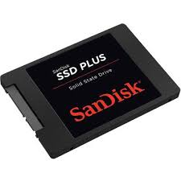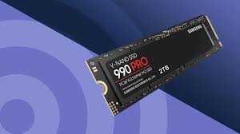

**A quoi sert la SSD :**

Les SSD (Solid State Drive) sont une technologie de stockage pour ordinateur récente. Ils utilisent de la mémoire flash pour lire et écrire numériquement les données. Étant donné qu'ils n'ont pas à rechercher mécaniquement les données, les SSD offrent des temps de démarrage et de chargement quasi instantanés.

**Différent types de SSD** :

La principale différence entre MLC, SLC et TLC est leur capacité (ou taille). Les SSD MLC les plus chers ont une capacité comprise entre 256 et 2 048 Go, tandis que les SSD SLC et TLC les moins chers ont une capacité inférieure à 1 et 4 To respectivement. Le prix d'un SSD dépend de sa capacité (ou taille)

**Prix :** le prix varie de 100€ à 1000€

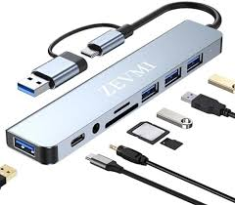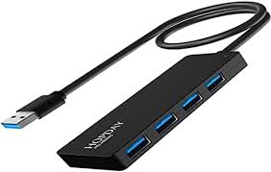

**A quoi sert le HUB :**

Un hub USB ou concentrateur USB est un appareil informatique qui permet de connecter simultanément plusieurs périphériques USB sur le port USB d'un ordinateur, ou d'un chargeur USB du type de ceux utilisé pour recharger un smartphone.

**Différent types :**

If you have multiple USB 3.0 or USB 3.1 devices, it's best to go for a USB 3. x hub to take advantage of faster transfer speeds. But if you only have USB 2.0 devices, a USB 2.0 hub will suffice.

**Le prix:** le prix varie entre 30€ et 1300€

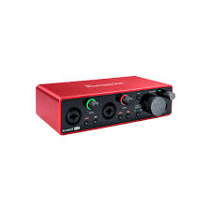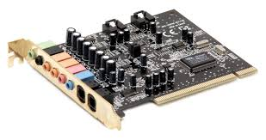

**A quoi sert la carte son :**

La carte son est un appareil indispensable pour enregistrer des instruments de musique. Comme on ne peut pas brancher une guitare ou un micro directement dans son ordinateur, il faut une interface entre les instruments et l'ordinateur, d'où l'appellation « d'interface audionumérique ».

**Différent types :**

**La carte son intégrée à l'ordinateur de bureau. ...**

**Les cartes son internes évoluées. ...**

**Les cartes son externes pour PC ou Mac.**

**Le prix : le prix peut varier entre 80€ à 5000€**

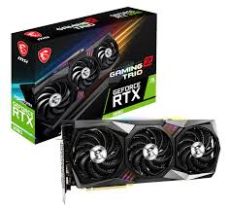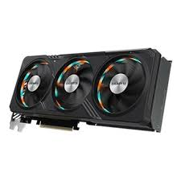

**A quoi sert la carte graphique**

Une carte graphique vous permet de convertir des données numériques en données graphiques pour l'affichage. Elle envoie l'image en mémoire à l'écran. La carte graphique ajuste l'image non seulement en fonction du type d'écran, mais également en fonction de la configuration de l'écran et de l'affichage.

**Les différent types :**

**On recommande la gamme des GTX 16XX chez Nvidia et des RX 5XX côté AMD. L'entrée/milieu de gamme est un bon choix si vous cherchez par exemple une carte graphique pour jouer à Fortnite confortablement. La GTX 1660 vous permettra d'atteindre les 60 fps avec les graphiques au maximum ou en Medium selon les jeux.**

**Le prix entre 100€ et 500€**

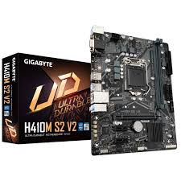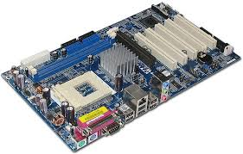

**À quoi sert une carte mère?** Une carte mère est utilisée pour soutenir le fonctionnement d'un système informatique. Il fournit les connexions, la puissance et les ressources nécessaires pour faire fonctionner les composants matériels du système tels que l'UC, la RAM, les disques durs et la carte graphique.

**Différent types :**

Il existe trois types de cartes mères : ATX, MicroATX et Mini-ITX. La première est la plus courante, c'est celle que vous avez chez vous. Cette carte mère peut prendre une alimentation ATX standard. Le deuxième type est de taille plus petite, et il est généralement utilisé pour les ordinateurs portables.

**Le prix :** varient entre 100€ et 150€

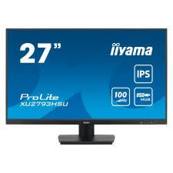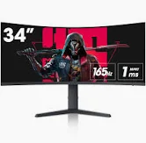

**A quoi sert :**

Un écran d'ordinateur, également appelé moniteur, est un périphérique de sortie vidéo d'ordinateur. Il affiche les images générées par la carte graphique de l'ordinateur, à laquelle il est relié par des connecteurs et câbles (connecteur VGA D-sub, DVI, DisplayPort ou HDMI).

**Différent types :**

Le moniteur CTR. Ces **écrans** de PC utilisent un flux d'électron intense pour former des images sur un **écran** fluorescent. ...

L'**écran** LCD. L'**écran** LCD ou Liquide Crystal Displays est un **écran** d'ordinateur fonctionnant par rétroéclairage. ...

L'**écran** plasma. ...

L'**écran** LED. ...

Les **écrans** OLED et QLED.